เวียดนามเหนือ 4 วัน 3 คืน
ซุปตาร์...ฮานอย ซาปา จนมาเห็นกับตา !! V.2
กำหนดการเดินทาง พฤศจิกายน 2567 - มีนาคม 2568
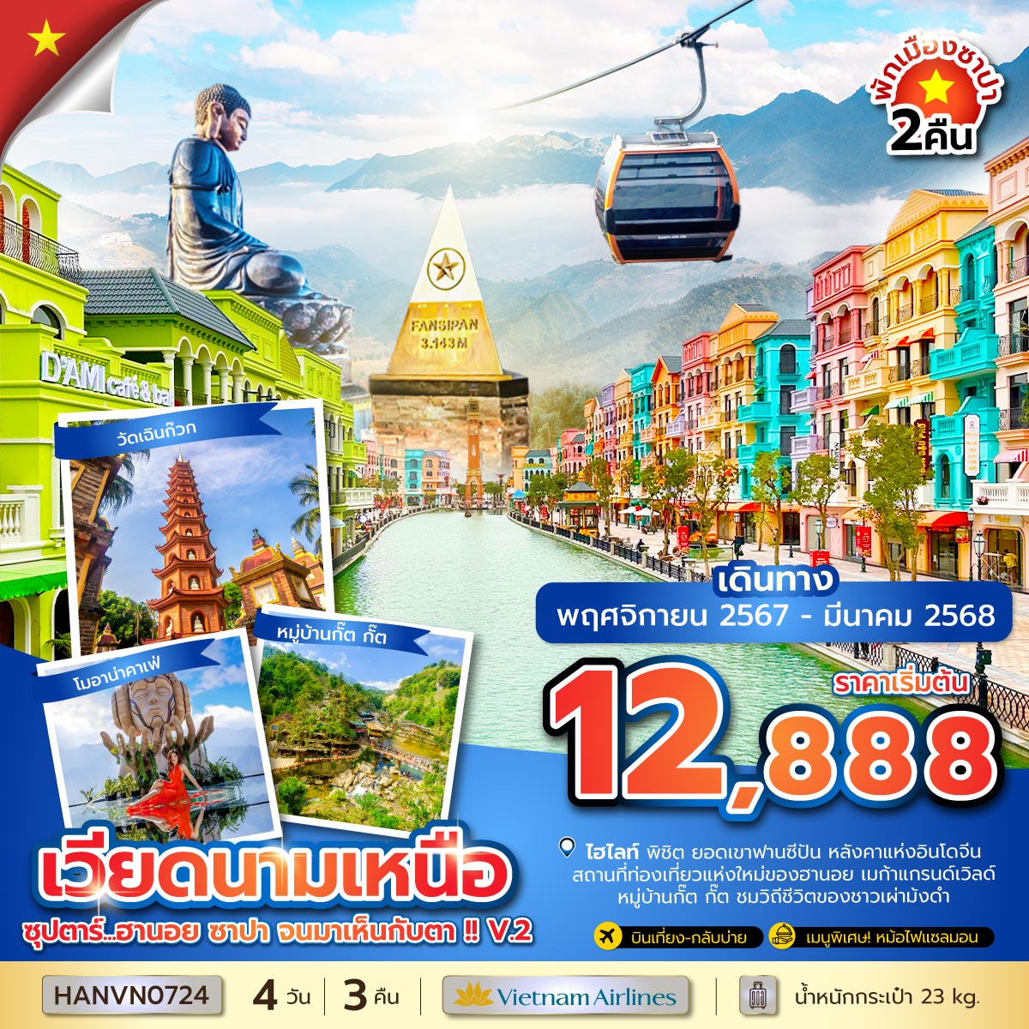

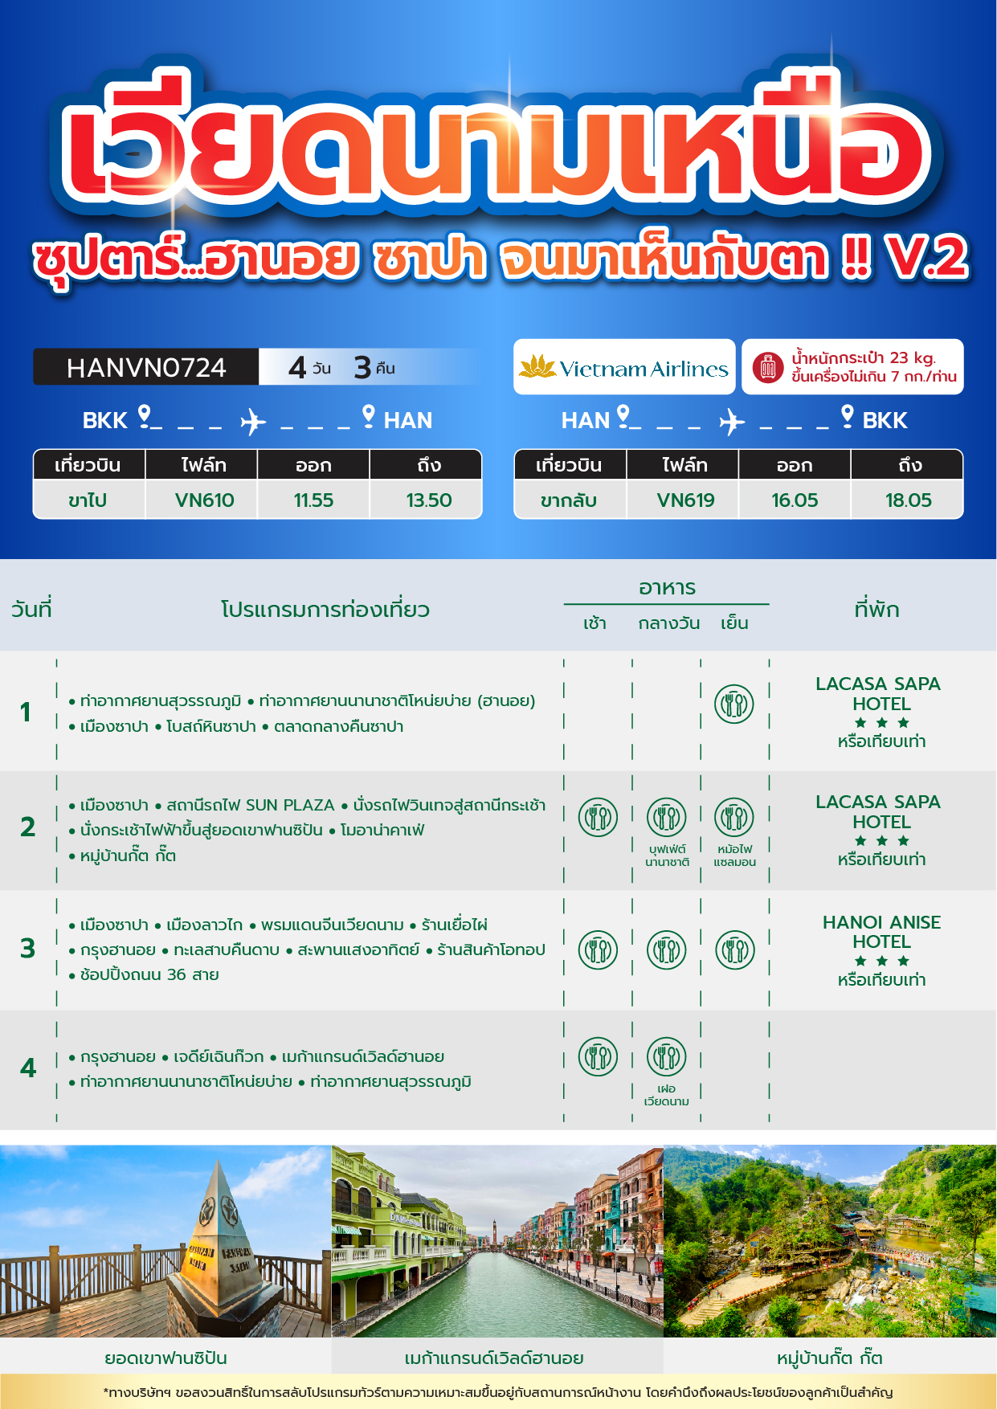
วันเดินทาง | ราคาผู้ใหญ่ | ราคาทัวร์ไม่รวมตั๋วเครื่องบิน | พักเดี่ยว
21 - 24 พฤศจิกายน 2567 | 12,888 | 8,888 | 3,000
22 - 25 พฤศจิกายน 2567 | 14,888 | 10,888 | 3,000
23 - 26 พฤศจิกายน 2567 | 14,888 | 10,888 | 3,000
29 พฤศจิกายน - 02 ธันวาคม 2567 | 14,888 | 10,888 | 3,000
30 พฤศจิกายน - 03 ธันวาคม 2567 | 14,888 | 10,888 | 3,000
14 - 17 ธันวาคม 2567 | 14,888 | 10,888 | 3,000
21 - 24 ธันวาคม 2567 | 15,888 | 11,888 | 3,000
09 - 12 มกราคม 2568 | 14,888 | 10,888 | 3,000
11 - 14 มกราคม 2568 | 14,888 | 10,888 | 3,000
16 - 19 มกราคม 2568 | 14,888 | 10,888 | 3,000
17 - 20 มกราคม 2568 | 13,888 | 9,888 | 3,000
18 - 21 มกราคม 2568 | 14,888 | 10,888 | 3,000
24 - 27 มกราคม 2568  ช่วงตรุษจีน | 15,888 | 11,888 | 4,000
06 - 09 กุมภาพันธ์ 2568  ช่วงตรุษจีน | 15,888 | 11,888 | 3,000
07 - 10 กุมภาพันธ์ 2568  ช่วงตรุษจีน | 15,888 | 11,888 | 3,000
08 - 11 กุมภาพันธ์ 2568  ช่วงตรุษจีน | 15,888 | 11,888 | 3,000
13 - 16 กุมภาพันธ์ 2568 | 14,888 | 10,888 | 3,000
14 - 17 กุมภาพันธ์ 2568 | 14,888 | 10,888 | 3,000
20 - 23 กุมภาพันธ์ 2568 | 14,888 | 10,888 | 3,000
21 - 24 กุมภาพันธ์ 2568 | 14,888 | 10,888 | 3,000
22 - 25 กุมภาพันธ์ 2568 | 14,888 | 10,888 | 3,000
27 กุมภาพันธ์ - 02 มีนาคม 2568 | 14,888 | 10,888 | 3,000
28 กุมภาพันธ์ - 03 มีนาคม 2568 | 13,888 | 9,888 | 3,000
06 - 09 มีนาคม 2568 | 14,888 | 10,888 | 3,000
07 - 10 มีนาคม 2568 | 14,888 | 10,888 | 3,000
08 - 11 มีนาคม 2568 | 14,888 | 10,888 | 3,000
13 - 16 มีนาคม 2568 | 14,888 | 10,888 | 3,000
14 - 17 มีนาคม 2568 | 14,888 | 10,888 | 3,000
15 - 18 มีนาคม 2568 | 14,888 | 10,888 | 3,000
20 - 23 มีนาคม 2568 | 14,888 | 10,888 | 3,000
21 - 24 มีนาคม 2568 | 14,888 | 10,888 | 3,000
22 - 25 มีนาคม 2568 | 14,888 | 10,888 | 3,000
27 - 30 มีนาคม 2568 | 14,888 | 10,888 | 3,000
28 - 31 มีนาคม 2568 | 13,888 | 9,888 | 3,000
ราคาไม่รวมค่าทิปมัคคุเทศก์ท้องถิ่น คนขับรถท้องถิ่นตามธรรมเนียม
ท่านละ 1,200 บาท/ท่าน/ทริป (ยกเว้นเด็กต่ำกว่า 2 ขวบ)
สำหรับหัวหน้าทัวร์จากเมืองไทย (ตามความพึงพอใจในการบริการ)
ราคาเด็กอายุต่ำกว่า 2 ปี (INFANT) ราคา 3,000 บาท / ท่าน

วันแรก ท่าอากาศยานสุวรรณภูมิ - ท่าอากาศยานนานาชาติโหน่ยบ่าย (ฮานอย) - เมืองซาปา - โบสถ์หินซาปา - ตลาดกลางคืนซาปา
09.00 น. สมาชิกทุกท่านพร้อมกัน ณ ท่าอากาศยานสุวรรณภูมิ ชั้น 4 ประตู 10 เคาน์เตอร์ W
ก่อนนำท่านไปเช็คอินที่เคาน์เตอร์สายการบิน เวียดนามแอร์ไลน์ (VN) โดยมีหัวหน้าทัวร์และเจ้าหน้าที่ส่งทัวร์ คอยต้อนรับและแจกเอกสารการเดินทาง จากนั้นนำท่านเช็คอินและโหลดสัมภาระ
11.55 น. ออกเดินทางสู่ กรุงฮานอย (ประเทศเวียดนาม) โดยสายการบิน เวียดนามแอร์ไลน์ (VN) เที่ยวบินที่ VN610 (มีบริการอาหารบนเครื่อง)
13.50 น. เดินทางถึง ท่าอากาศยานนานาชาติโหน่ยบ่าย (กรุงฮานอย) ผ่านพิธีตรวจคนเข้าเมืองและศุลกากรเรียบร้อยแล้วนำท่านรับสัมภาระ (เวลาท้องถิ่นประเทศเวียดนามเท่ากับเวลาประเทศไทย)
บ่าย จากนั้นนำท่านเดินทางสู่ เมืองซาปา (Sapa) เมืองเล็กๆ กลางหุบเขาในจังหวัดลาวไก ในอดีตเป็นเมืองตากอากาศยอดนิยมของชาวยุโรป เนื่องจากเคยตกอยู่ในการยึดครองของประเทศฝรั่งเศส สถาปัตยกรรมของบ้านเรือนและตึกต่างๆ รวมถึงการวางผังเมืองจึงมีลักษณะเป็นแบบฝรั่งเศสที่ถูกรายล้อมไปด้วยหุบเขาน้อยใหญ่ และธรรมชาติที่อุดมสมบูรณ์ (ใช้เวลาเดินทางประมาณ 4 ชั่วโมง 30 นาที)
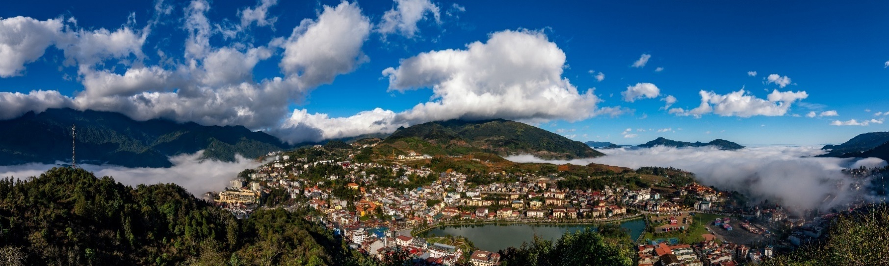
เย็น บริการอาหารเย็น ณ ภัตตาคารพื้นเมือง
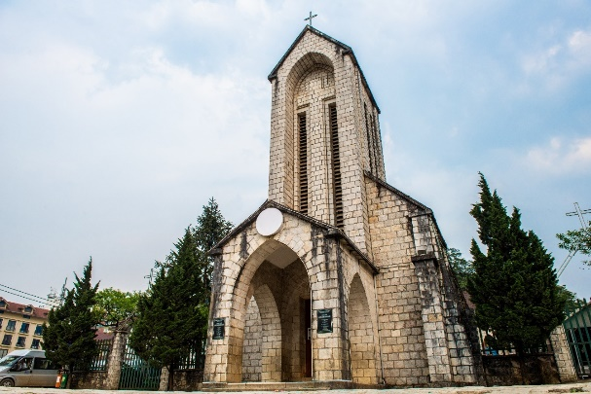
นำท่านชมภายนอก โบสถ์หินซาปา (Sapa Stone Church) สิ่งปลูกสร้างที่สร้างขึ้นจากสถาปัตยกรรมแบบยุโรปในสมัยที่ฝรั่งเศสปกครองเวียดนาม ซึ่งเป็นหนึ่งในแลนด์มาร์กของเมืองซาปาที่ต้องมาเช็คอินกับโบสถ์คริสต์แห่งนี้ ซึ่งโบสถ์ทำด้วยหิน สันนิษฐานว่าโบสถ์แห่งนี้สร้างโดยชาวฝรั่งเศส และยังเป็นสถานที่ประกอบพิธีมิสซาของชาวฝรั่งเศสในช่วงวันหยุดสุดสัปดาห์
จากนั้นอิสระให้ท่านเดินเที่ยวชม ตลาดกลางคืนซาปา (Sapa Night Market) เป็นตลาดที่ตั้งอยู่ใจกลางเมืองซาปา สินค้าที่มาวางขายส่วนใหญ่จะเป็นสินค้าที่ผลิตขึ้นมาจากชาวเขาท้องถิ่นที่อาศัยอยู่ที่ซาปา ส่วนใหญ่จะเป็นผ้าปัก สร้อย กำไล และเครื่องประดับของคนพื้นเมือง ผัก ผลไม้ และอาหารพื้นเมืองมากมาย นอกจากนั้นยังมีร้านอาหารสไตล์ฝรั่งเศสเก๋ๆ ตกแต่งร้านสวยงาม ให้ท่านได้เลือกนั่งได้ตามใจชอบ
ที่พัก โรงแรม LACASA SAPA HOTEL ระดับ 3 ดาว หรือเทียบเท่า
วันที่สอง เมืองซาปา - สถานีรถไฟ SUN PLAZA - นั่งรถไฟวินเทจสู่สถานีกระเช้า - นั่งกระเช้าไฟฟ้าขึ้นสู่ยอดเขาฟานซิปัน - โมอาน่าคาเฟ่ - หมู่บ้านกั๊ต กั๊ต
เช้า บริการอาหารเช้า ณ ห้องอาหารของโรงแรม
นำท่านสู่ สถานีรถไฟ (Sun Plaza Sapa Station) จากนั้นนำท่าน นั่งรถไฟวินเทจสู่สถานีกระเช้า Hoang Lien ท่านสามารถถ่ายภาพวิวทิวทัศน์ความสวยงามของซาปาได้ระหว่างทาง
เมื่อถึง สถานีกระเช้า (Cable Car Station)

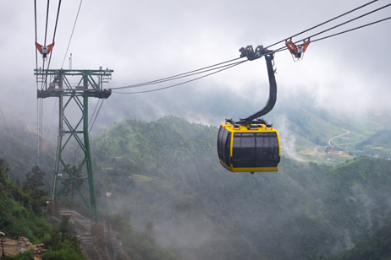
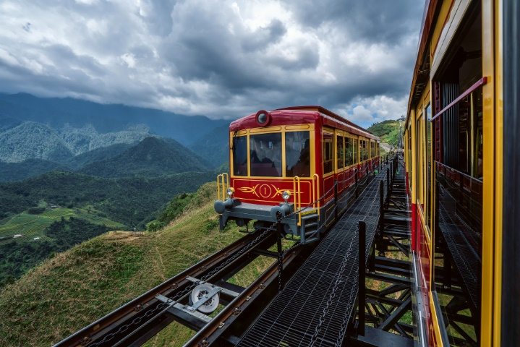
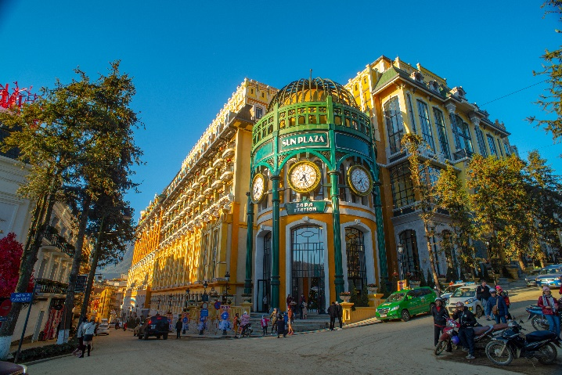
จากนั้นนำท่าน นั่งกระเช้าไฟฟ้า (Cable Car) จากสถานีกระเช้า Hoang Lien สู่สถานีกระเช้าฟานซิปัน กระเช้าลอยฟ้าติดกระจกสามารถมองเห็นวิวเมืองซาปาและความสวยงามของธรรมชาติได้ 360 องศา ชมความงามของป่าไม้ แม่น้ำ ลำธารสายน้อยใหญ่ วิวของนาขั้นบันไดที่สวยงาม เป็นที่ขึ้นชื่อของเมืองซาปาสลับไปกับหมู่บ้านของชาวเขา รวมถึงภูเขาและม่านหมอกที่เรียงตัวซ้อนกันเป็นฉากหลังที่สวยงาม ขณะที่กำลังเพลิดเพลินกับวิวทิวทัศน์ที่สวยงามกระเช้าจะเคลื่อนเข้าสู่ ยอดเขาฟานซิปัน ที่ได้รับฉายาว่า หลังคาแห่งอินโดจีน โดยอยู่สูงจากระดับน้ำทะเลถึง 3,143 กิโลเมตร
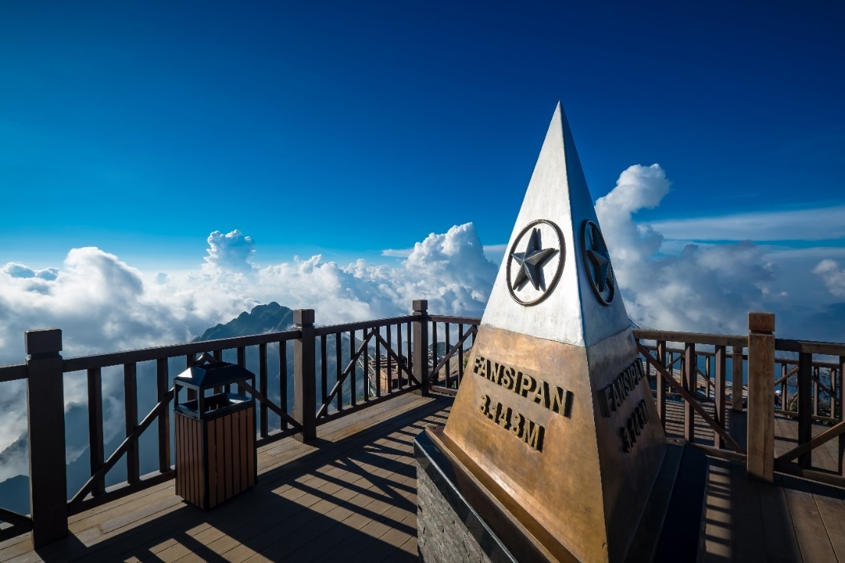
จากจุดกระเช้าไฟฟ้ามี 2 เส้นทางในการขึ้นไปถึงยอดเขา นำท่านเดินขึ้นบันไดต่อไปประมาณ 600 ขั้นเพื่อพิชิตยอดเขาฟานซิปัน หรือ ซื้อตั๋วขึ้นรถรางโมโนเรล (ไม่รวมในทัวร์) เพื่อขึ้นสู่ยอดเขาฟานซิปัน ถ่ายภาพเป็นที่ระลึกกับ “สัญลักษณ์สแตนเลส 3 เหลี่ยม” ที่แสดงว่าท่านได้มายืนอยู่บนจุดสูงสุดของ ยอดเขาฟานซิปัน (Fansipan) พร้อมสัมผัสกับเมฆหมอก และวิวทิวทัศน์ที่สวยงามบนยอดเขา นำท่านชมทัศนียภาพด้านบนพร้อมถ่ายภาพวิวทิวทัศน์ และชมแนวเทือกเขาในเขตชายแดนยูนนานของประเทศจีน ระหว่างที่ท่านอยู่ด้านนนั้นหากสภาพอากาศไม่มีเมฆปกคลุมมาก ท่านสามารถมองเห็นทิวทัศน์ของยอดเขาฮัมรองได้อีกด้วย

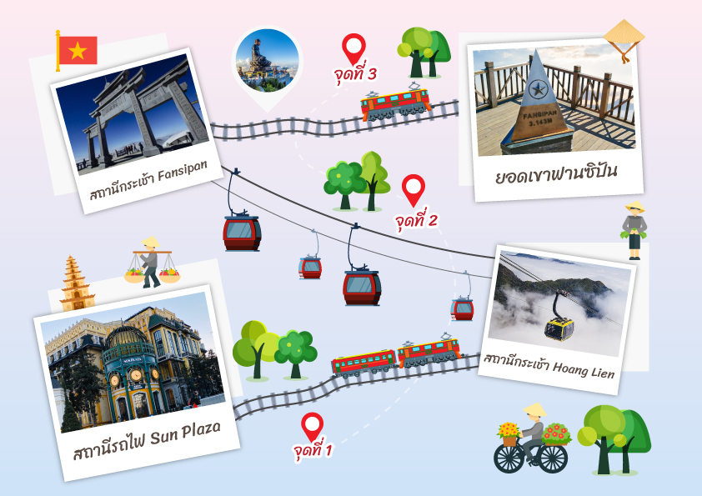
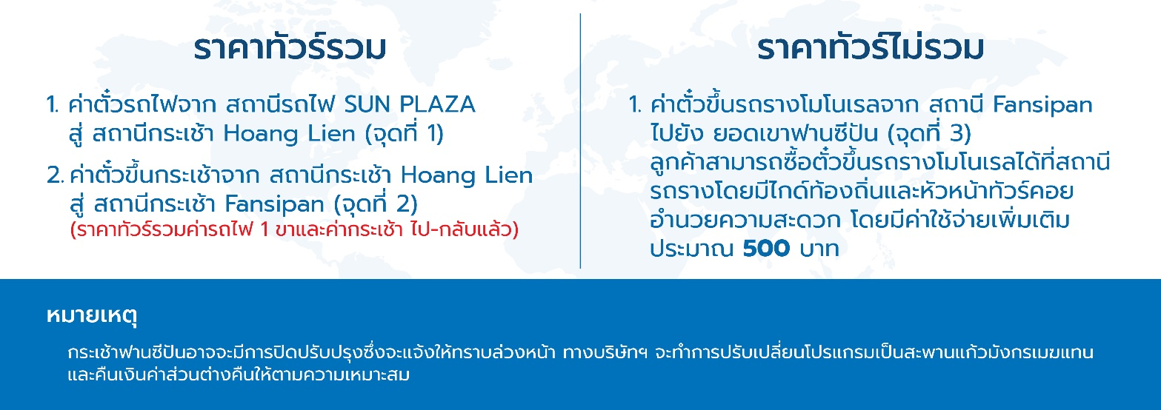

กลางวัน บริการอาหารกลางวัน ณ ภัตตาคาร (เมนู VAN SAM BUFFET)
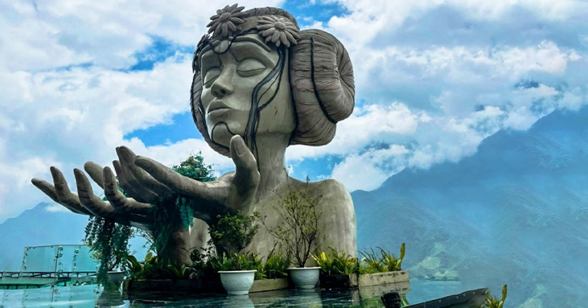
บ่าย นำท่านเช็คอินคาเฟ่สุดชิค โมอาน่าคาเฟ่ (Moana Café) รวมจุดถ่ายรูปสุดสวยจากหลากหลายสถานที่ไว้ให้ท่านผ่อนคลายกับบรรยากาศสุดฟิน และทางร้านยังมีจำหน่ายเครื่องดื่มพร้อมให้ท่านดื่มด่ำไปกับความเย็นจากสายหมอกอีกด้วย (ไม่รวมค่าเครื่องดื่ม)
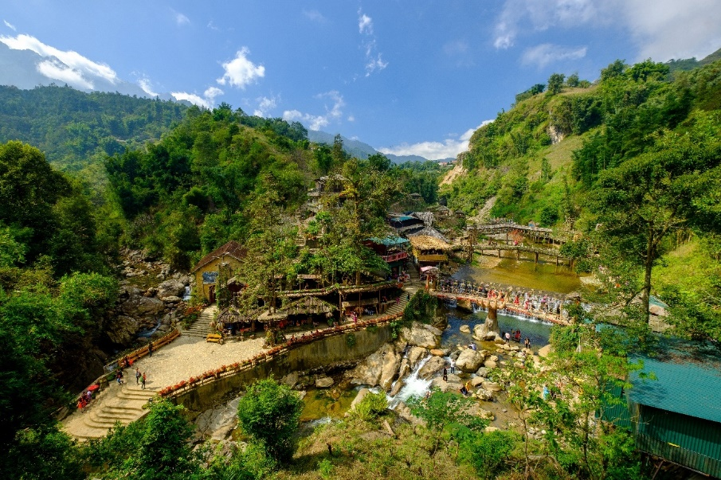
จากนั้นนำท่านชม หมู่บ้านกั๊ต กั๊ต (Cat Cat Village) เป็นหมู่บ้านเล็กๆ ในเมืองซาปา ซึ่งอยู่ในระดับความสูงกว่าน้ำทะเล 1,650 เมตร และอยู่ห่างจากตัวเมืองประมาณ 3 กิโลเมตร คำว่า กั๊ตกั๊ต มีต้นกำเนิดมาจากชื่อที่ใช้เรียกรถ 4 Wheel ของชาวฝรั่งเศสที่ได้ขับเข้ามายังพื้นที่แห่งนี้เพื่อค้นหาแหล่งพลังงานทางธรรมชาติ ก่อนที่ชาวม้งดำจะอพยพมาจากลุ่มแม่น้ำแยงซีเกียง ประเทศจีน เพื่อมาตั้งรกรากทำมาหากินจนเกิดเป็นหมู่บ้าน และกลายเป็นแหล่งท่องเที่ยวยอดนิยมในเวลาต่อมา ปัจจุบันกั๊ตกั๊ตเป็นหมู่บ้านเก่าแก่ของชาวเผ่าม้งดำที่นิยมแต่งกายโทนสีน้ำเงินเข้มหรือดำ เป็นหมู่บ้านที่สามารถมองเห็นวิวทิวทัศน์ของนาขั้นบันไดที่สวยงาม รอให้นักท่องเที่ยวเข้ามาเยี่ยมชม และยังมีสินค้าพื้นเมือง และสินค้าต่างๆมากมาย ให้นักท่องเที่ยวได้เลือกซื้อ รวมถึงร้านเช่าชุดพื้นเมืองราคาไม่แพงให้ท่านได้ใส่เพื่อบันทึกความทรงจำกับหมู่บ้านและธรรมชาติอันสวยงาม
เย็น บริการอาหารเย็น ณ ภัตตาคารพื้นเมือง (เมนูพิเศษ หม้อไฟปลาแซลมอน)
ที่พัก โรงแรม LACASA SAPA HOTEL ระดับ 3 ดาว หรือเทียบเท่า
วันที่สาม เมืองซาปา - เมืองลาวไก - พรมแดนจีนเวียดนาม - ร้านเยื่อไผ่ - กรุงฮานอย -
ทะเลสาบคืนดาบ - สะพานแสงอาทิตย์ - ร้านสินค้าโอทอป - ช้อปปิ้งถนน 36 สาย

เช้า บริการอาหารเช้า ณ ห้องอาหารของโรงแรม
นำท่านเดินทางกลับสู่ กรุงฮานอย (HA NOI) (ใช้เวลาเดินทางเดินทางประมาณ 5 ชั่วโมง)
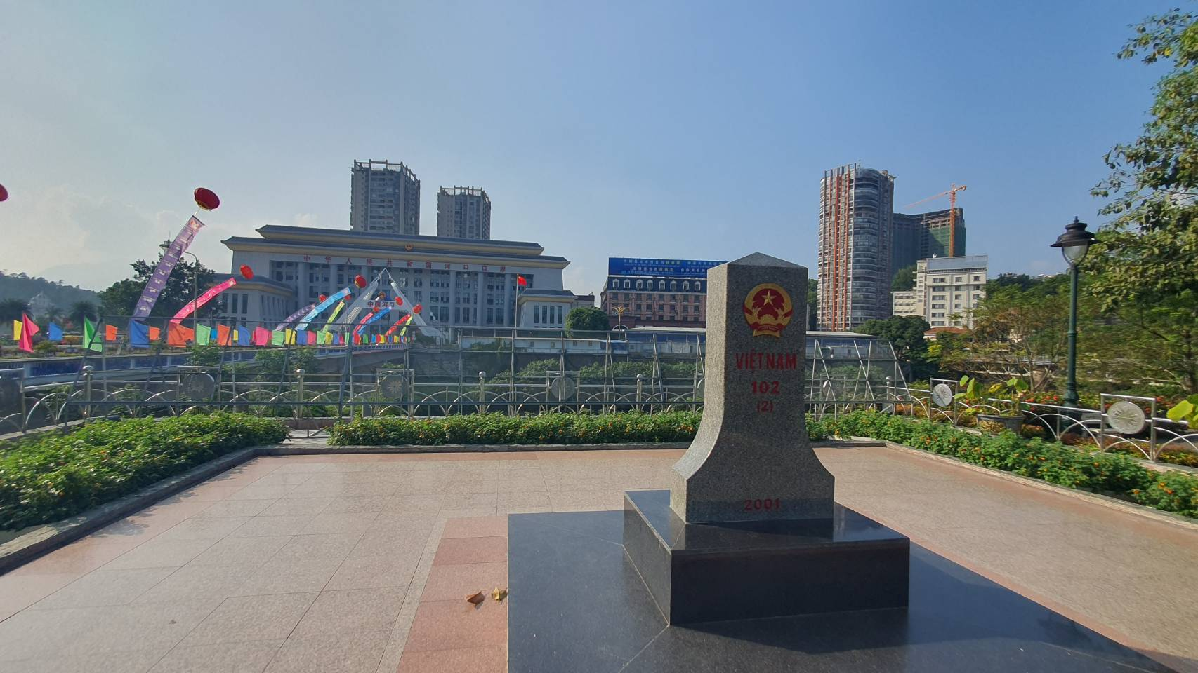
ระหว่างทางนำท่านเดินทางสู่ เมืองลาวไก (LAO CAI) เมืองเล็กๆ ที่มีพรมแดนติดกับชายแดนของจีน เพื่อนำท่านถ่ายรูปที่ระลึก พรมแดนจีน-เวียดนาม ในบริเวณนี้ถูกแบ่งโดยแม่น้ำแดง แต่เชื่อมต่อกันโดยสะพานคอนกรีต อันเป็นเส้นทางสำคัญของติดต่อค้าขายพรมแดนระหว่าง 2 ประเทศ

กลางวัน บริการอาหารกลางวัน ณ ภัตตาคารพื้นเมือง
บ่าย นำท่านเดินทางต่อสู่ กรุงฮานอย (HA NOI) ตั้งอยู่ทางภาคเหนือของประเทศเวียดนาม คำว่า “ฮานอย” หมายถึงตอนต้นของแม่น้ำ ตั้งอยู่ตอนต้นของลุ่มแม่น้ำแดง ในสมัยนั้นกษัตริย์ราชวงศ์ลี้สถาปนาขึ้นเป็นเมืองหลวง โดยใช้ชื่อว่า ทังล็อง แปลว่า มังกรเหิน ต่อมากษัตริย์ในราชวงศ์เหงียนได้ย้ายเมือหลวงไปอยู่เมืองเว้ เมื่อตกเป็นส่วนหนึ่งของอินโดจีน และฝรั่งเศส ฮานอยจึงกลับมาเป็นเมืองหลวงอย่างเป็นทางการอีกครั้งหลังจากได้รับเอกราชในปี พ.ศ. 2489 ดินแดนเวียดนามแยกออกเป็นสองประเทศ โดยฮานอยเป็นเมืองหลวงของเวียดนามเหนือ เมื่อรวมประเทศใน พ.ศ.2519 จึงเป็นเมืองหลวงหนึ่งเดียวของเวียดนามในปัจจุบัน
ระหว่างทางนำท่านชมสินค้า ร้านเยื่อไผ่ จำหน่ายสินค้าต่างๆ ที่ผลิตขึ้นมาจากเยื่อไม้ไผ่ เช่น พวกผ้าเช็ดต่างๆ ผ้าเช็ดพื้น ผ้าดูดฝุ่น ผ้าพันคอ ชุดคลุมไหล่ ชุดสเลค และอื่นๆ อีกมากมาย รวมไปถึง สินค้าต่างชนิดต่างๆ ทั้งของกินของใช้ เสื้อผ้าพื้นเมือง ไปจนถึงกาแฟที่มีชื่อเสียง
นำท่านเดินทางสู่ ทะเลสาบคืนดาบ (Hoan Kiem Lake) ตั้งอยู่ใจกลางเมืองฮานอย ตามตำนานเล่าขานกันมาว่า ในสมัยที่เวียดนามทำสงครามกับประเทศจีน กษัตริย์แห่งเวียดนามทำการสู้รบเป็นเวลานาน แต่ไม่สามารถรบชนะฝ่ายจีนได้ จนเกิดความท้อแท้ วันหนึ่งได้ล่องเรือเข้ามา ณ ทะเลสาบแห่งนี้ ได้เจอกับเต่าตัวหนึ่งซึ่งที่ปากนั้นได้คาบดาบวิเศษอยู่และได้นำดาบนั้นมาให้กับกษัตริย์เวียดนามเพื่อใช้ในการทำสงคราม เมื่อกลับไปสู้รบกับประเทศจีนอีกครั้ง จนมีชัยชนะกลับมาทำให้บ้านเมืองสงบสุข และเมื่อเสร็จสิ้นสงครามแล้วพระองค์จึงได้นำดาบกลับมาคืน ณ ทะเลสาบคืนดาบแห่งนี้

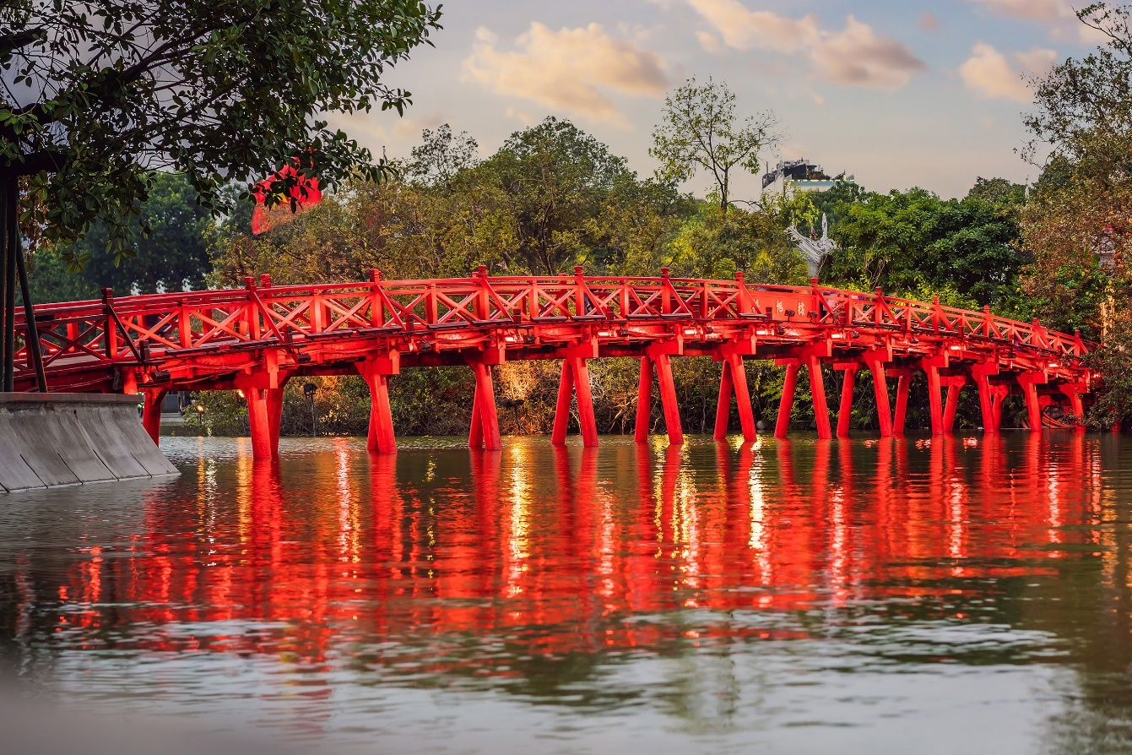
จากนั้นให้ท่านถ่ายภาพ สะพานแสงอาทิตย์ (The Huc Bridge) สะพานสีแดงสดท่ามกลางทะเลสาบคืนดาบ เชื่อมระหว่างริมฝั่งกับเกาะเนินหยก สะพานแห่งนี้ถือเป็นเอกลักษณ์อีกแห่งหนึ่งของกรุงฮานอย หากยืนอยู่บนสะพานท่านสามารถมองเห็น ศาลเจ้าเนินหยก ตั้งอยู่บนเกาะ ซึ่งเป็นเกาะเล็กๆ ในทะเลสาบคืนดาบ ถูกสร้างขึ้นในศตวรรษที่ 18 โดยสถาปัตยกรรมและศิลปะการตกแต่งได้รับอิทธิพลมาจากจีน สร้างขึ้นเพื่อเป็นเกียรติแก่ เฉิน ฮัง โด๋ว ผู้นำการต่อต้านราชวงศ์หยวนของจีนในศตวรรษที่ 13 ภายในเป็นวิหารชั้นเดียว มีแท่นบูชาเทพเจ้า รวมถึงฆ้องและระฆังโบราณ หากมองออกไปจากเกาะเนินหยกจะเห็นเจดีย์โบราณโผล่ขึ้นพ้นน้ำมีชื่อเรียกว่าท้องถิ่นว่า ทาพรัว ซึ่งหมายถึง หอคอยเต่า ซึ่งในปัจจุบันในช่วงเปลี่ยนฤดูกาลยังสามารถเห็นเต่าขนาดใหญ่อยู่ในทะเลสาบแห่งนี้

นำท่านชม ร้านสินค้าโอทอป
ให้ท่านอิสระ ช้อปปิ้งถนน 36 สาย (Old Quarter) มีชื่อเรียกพื้นเมืองว่า 36 เฝอเฟือง ในอดีตเป็นถนนที่มีชื่อเสียงในเรื่องของงานหัตถกรรมมายาวนานกว่า 600 ปี ในปัจจุบันถนนแห่งนี้มีสินค้ามากมาย เป็นแหล่งขายของที่ระลึกและสินค้าพื้นเมืองที่ใหญ่ที่สุดใจกลางกรุงฮานอย ท่านสามารถเลือกซื้อสินค้าได้อย่างจุใจ เช่น เสื้อผ้า เครื่องเขิน งานฝีมือที่ทำจากไม้ เรือสำเภาไม้จำลอง ของที่ระลึกจากเวียดนามที่ทำขึ้นมาจากฝีมือคนเวียดนามอย่างแท้จริง เป็นต้น
เย็น บริการอาหารเย็น ณ ภัตตาคารพื้นเมือง
ที่พัก โรงแรม MOONVIEW HOTEL HANOI ระดับ 3 ดาว หรือเทียบเท่า
วันที่สี่ กรุงฮานอย - เจดีย์เฉินก๊วก - เมก้าแกรนด์เวิลด์ฮานอย - ท่าอากาศยานนานาชาติโหน่ยบ่าย - ท่าอากาศยานสุวรรณภูมิ

เช้า บริการอาหารเช้า ณ ห้องอาหารของโรงแรม
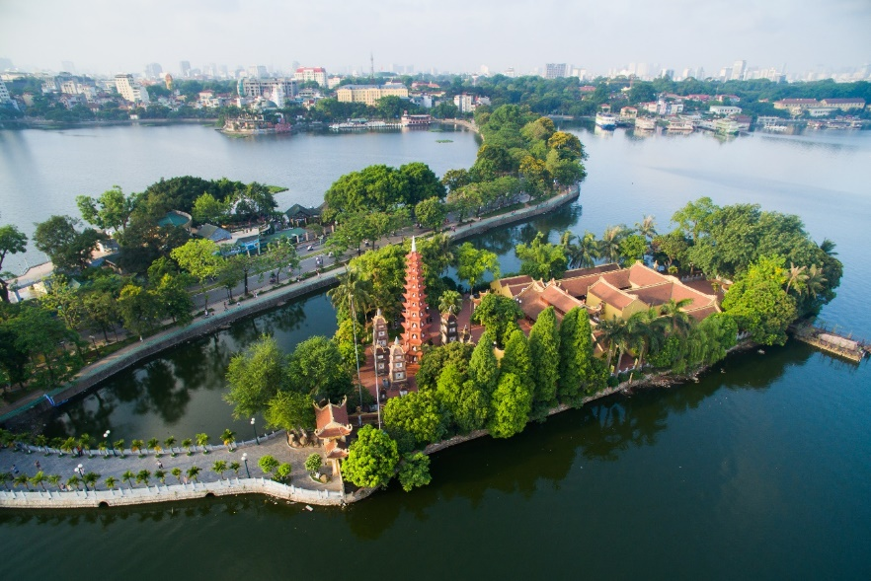
นำท่านสักการะ เจดีย์เฉินก๊วก (Tran Quoc Pagoda) ซึ่งเป็นวัดที่เก่าแก่ของชาวพุทธในเวียดนาม ความโดดเด่นของวัดนี้คือความวิจิตรงดงามของเจดีย์ทรงสูงสีอิฐที่มีความสูงกว่า 11 ชั้น สามารถมองเห็นได้แต่ไกล วัดนี้เป็นวัดเก่าแก่ของกรุงฮานอยถูกสร้างขึ้นในศตวรรษที่ 6 สมัยราชวงศ์ลี้ ชื่อเดิมของวัดนี้คือ คายก๊วก แปลว่า สร้างประเทศ ภายหลังได้เปลี่ยนชื่อวัดเป็น เฉินก๊วก แปลว่า พิทักษ์ประเทศ ทางเข้าของวัดจะมีต้นไม้อยู่ทั้งสองข้างทางขนาบข้างไปด้วยทะเลสาบตะวันตกที่งดงาม

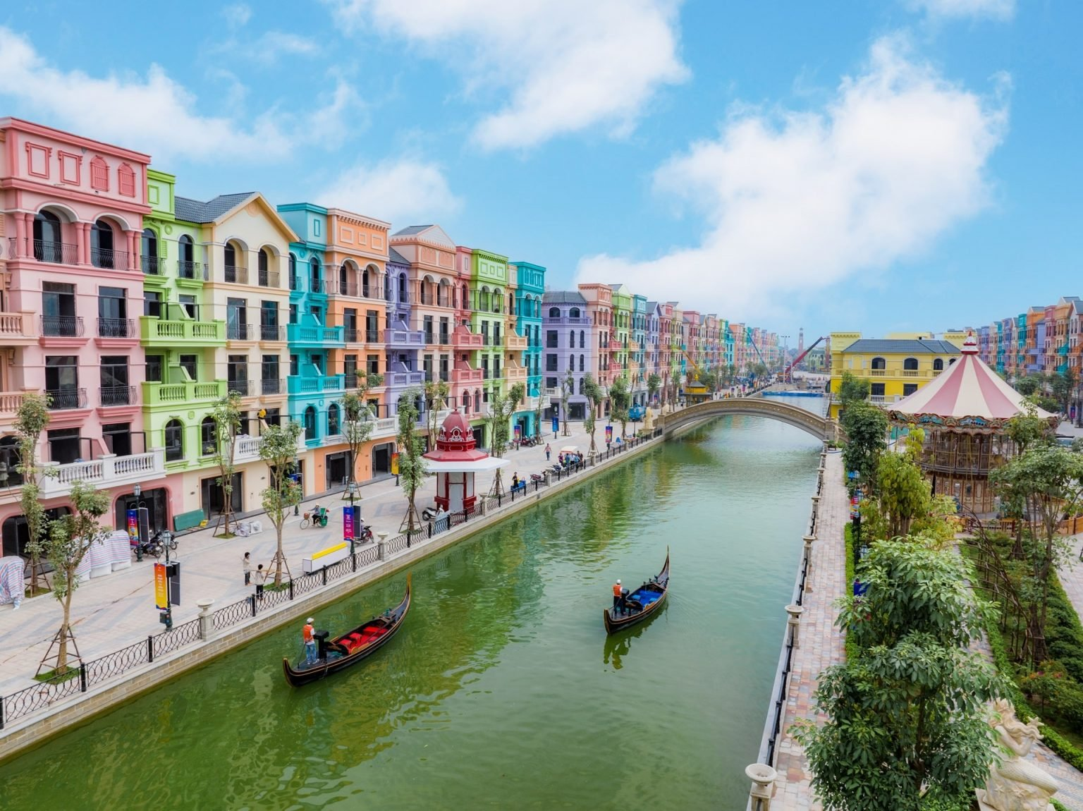
จากนั้นนําท่านเดินทางสู่สถานที่ท่องเที่ยวแห่งใหม่ของกรุงฮานอย เมก้าแกรนด์เวิลด์ ฮานอย (Mega Grand World Hanoi) กําลังเป็นที่นิยมของนักท่องเที่ยวทั้งชาวต่างชาติและชาวเวียดนามเอง ตั้งอยู่ใจกลางของภาคเหนือ และที่นี่ยังเป็นแหล่งรวมความบันเทิงที่ทันสมัยที่สุด เพียบพร้อมไปด้วยร้านช้อปปิ้งมากมาย จุดหมายปลายทางสําหรับนักท่องเที่ยวที่ต้องการสัมผัสวัฒนธรรม ศิลปะและสถาปัตยกรรมร่วมสมัยของเอเชียยุโรป ที่ถ่ายทอดผ่านทางอาคารบ้านเรือนและการตกแต่งด้วยกลิ่นไอความเป็นอิตาเลียน ท่านจะได้เพลิดเพลินไปกับร้านค้ามากมาย ให้เลือกซื้อของฝากต่างๆ และเต็มไปอิ่มไปด้วยมุมถ่ายรูปมากมาย ที่สามารถใช้เวลาเที่ยวได้ตลอดทั้งวันไม่มีเบื่อ

กลางวัน บริการอาหารกลางวัน ณ ภัตตาคารพื้นเมือง (เมนู เฝอเวียดนาม)
บ่าย สมควรแก่เวลานำท่านเดินทางสู่ ท่าอากาศยานนานาชาติโหน่ยบ่าย (กรุงฮานอย) เพื่อเดินทางกลับสู่ ประเทศไทย
16.05 น. ออกเดินทางสู่ กรุงเทพฯ โดยสายการบิน เวียดนามแอร์ไลน์ (VN) เที่ยวบินที่ VN619 (มีบริการอาหารบนเครื่อง)
18.05 น. เดินทางถึง ท่าอากาศยานสุวรรณภูมิ โดยสวัสดิภาพ พร้อมความประทับใจ

